Aşağıdaki varlıkları sayınız ve çok olanı boyayınız.
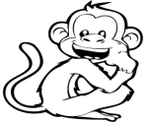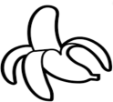 | 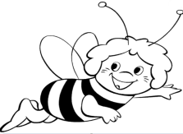 | 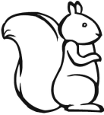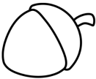
Aşağıdaki varlıkları sayınız ve az olanı boyayınız.
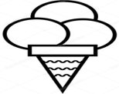 | 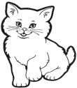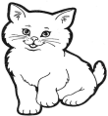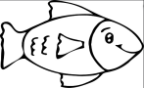 | 